導 護 工 作 講 習 活 動 照 片（98.09.11.）
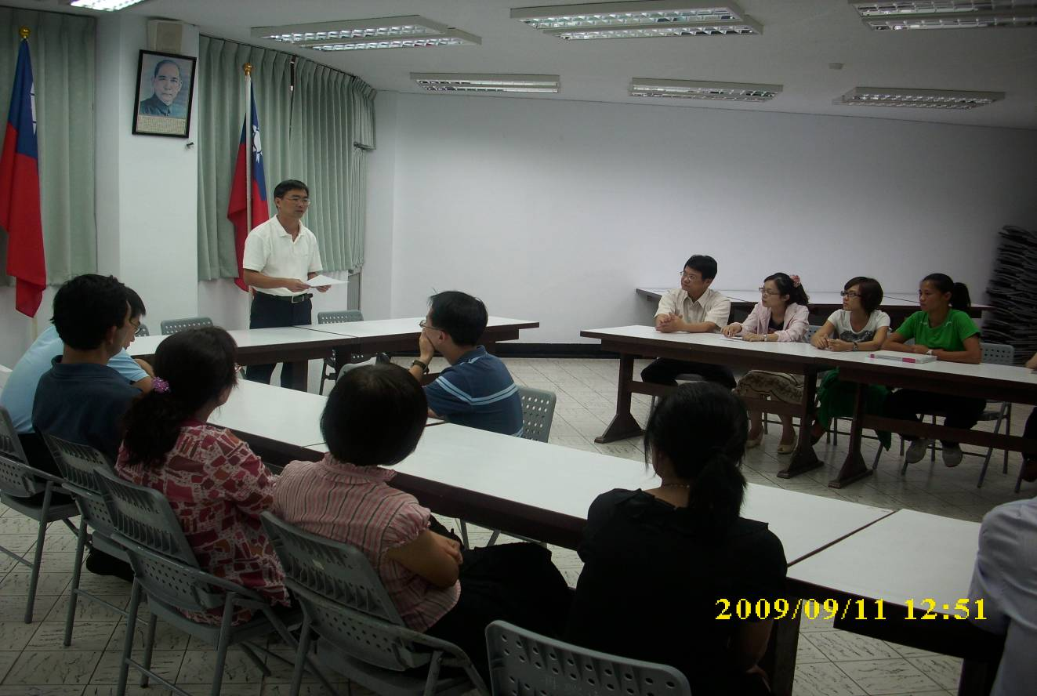
照片1：
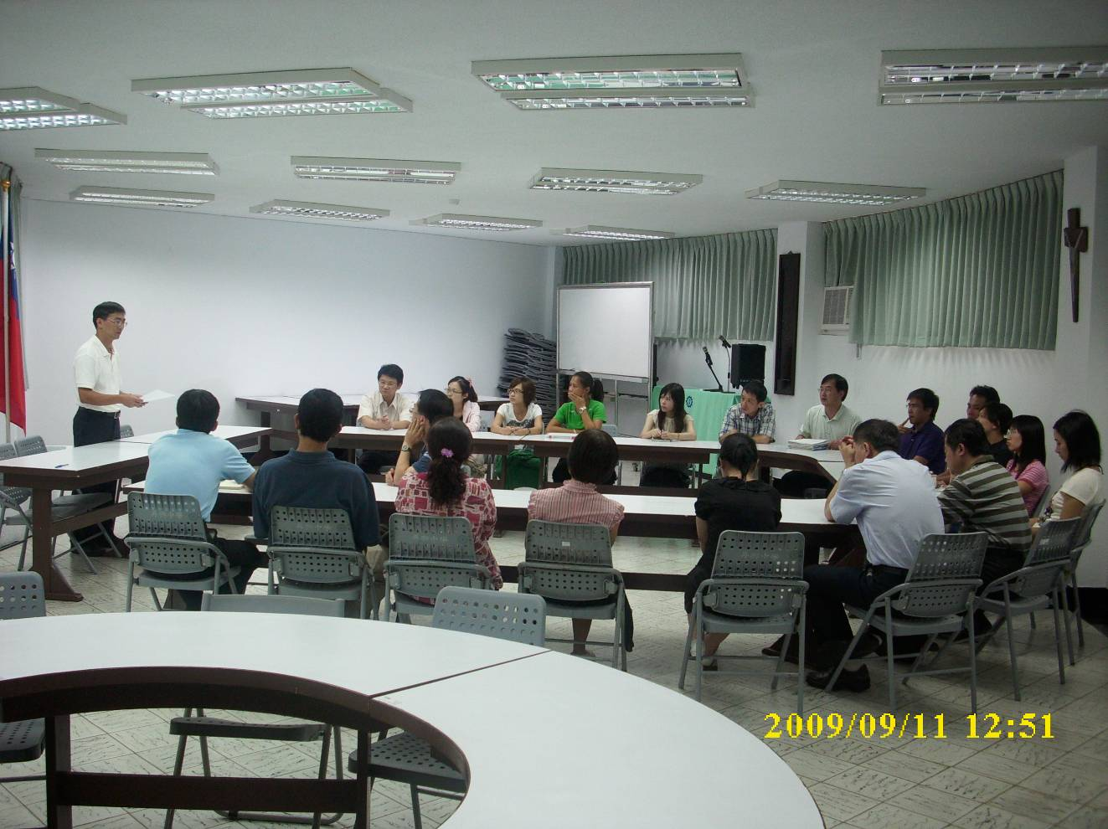
照片2：

導 護 工 作 講 習 活 動 照 片（98.09.11.）
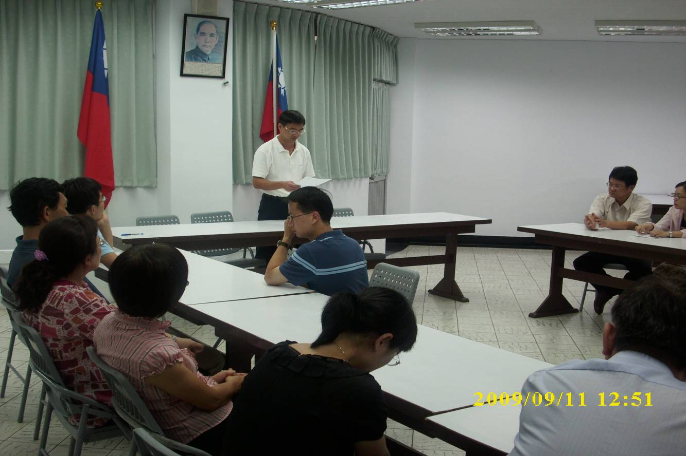
照片3：
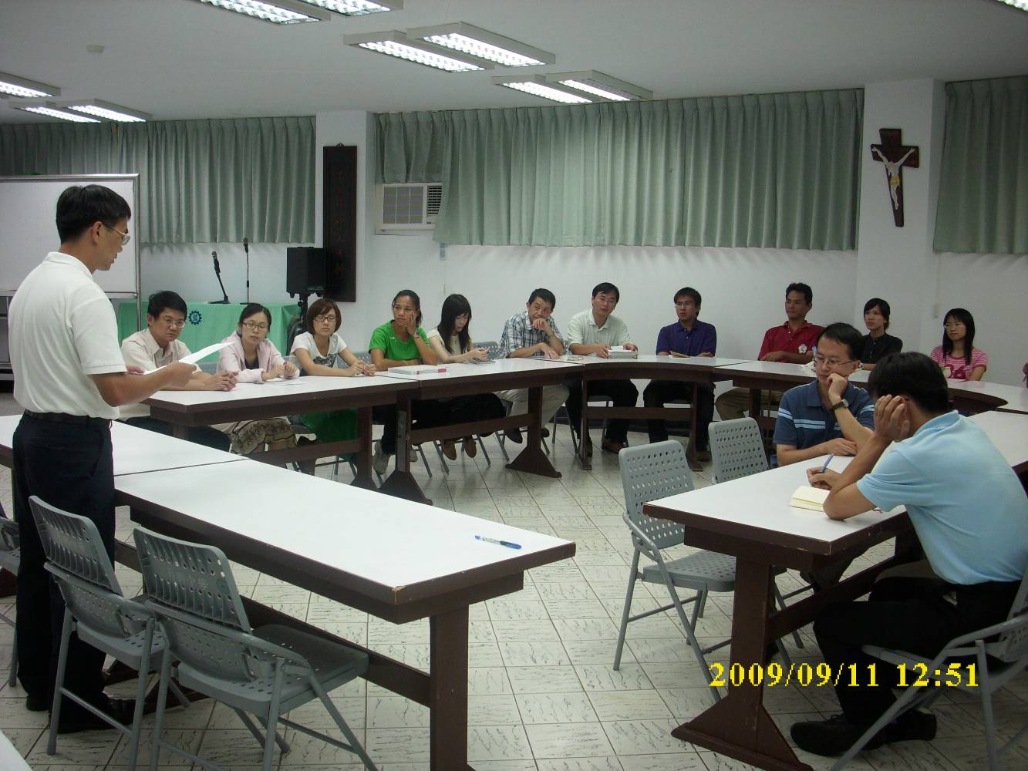
照片4：

